Caso de Uso Pesquisar Ordem de Produção
[Each use case in the project has a unique identifier. Typically this reference is held in a database and used to cross-reference the use case against other requirements, such as those that might arise out of test plan.]
[The name is an active verb phrase, the goal of the primary actor, and something that the system can deliver to the primary actor.
e.g. Purchase Item, Withdraw Cash, Transfer Funds, Maintain Curve Definition…]

Versão | Autor | Data | Descrição
 |  | 01 setembro 2008

Escopo
O caso de uso Pesquisar Ordem de Produção compreende as ações de pesquisa e exclusão de uma ordem de produção.

[Describe the perceived scope of the use case. The full scope of a use case is rarely understood at the outset. However, this information is crucial to the project team’s understanding of what should be achieved by the use case. Therefore always state the perceived scope as soon as work begins. It is most likely that this early statement will need to be updated as work progresses.]

Descrição
Este processo disponibiliza ao usuário a opção de pesquisar ou excluir uma ordem de produção depois de selecionado em uma lista.

Precondições
Este caso de uso pode iniciar somente se as seguintes precondições forem atendidas:
- O usuário deve ter acesso à tela Pesquisar Ordem de Produção;
- O usuário deve ter clicado no menu Cardápio e selecionado a opção Ordem de Produção.

Pós-condição de Sucesso
Após o término normal deste caso de uso o sistema deve ter realizado a pesquisa das ordens de produção e mostradas em uma lista.

Pós-condição de Fracasso
Para o término anormal deste caso de uso, o sistema deve considerar todas as possíveis falhas, e correspondentes ações, abaixo:
F1: Falha no sistema:
Gravar as informações sobre a transação na log. Pegar a data e hora do sistema operacional.

F2: ...

Ator Primário
Usuário

Fluxo de Eventos Principal
- O sistema apresenta a tela de Pesquisa de Ordem de Produção (DV1);
- O sistema habilita o botão Novo e Pesquisar (R1);
- O usuário preenche os campos da tela Pesquisa de Ordem de Produção (R2), (A1), (A2);
- O usuário clica no botão Pesquisar (A3), (A4), (A5), (A6);
- O sistema habilita o botão Excluir (R1);
- O sistema pesquisa as ordens de produção cadastradas (R3);
- O sistema retorna as ordens de produção encontradas em uma lista (E1);
- O caso de uso é finalizado.

Fluxo de Eventos Alternativo
- O usuário clica no botão de pesquisa de Produto:
  - O sistema apresenta uma lista de produtos (E1);
  - O usuário seleciona o produto desejado com dois cliques (E2);
  - Retorna ao fluxo principal.

- O usuário clica no botão de pesquisa de Refeição:
  - O sistema apresenta uma lista de refeições (E1);
  - O usuário seleciona a refeição desejada com dois cliques (E2);
  - Retorna ao fluxo principal.

- O usuário clica no botão Excluir:
  - O sistema apresenta a seguinte mensagem: "Tem certeza que deseja excluir o item selecionado?" (E2), (R4);
  - O usuário confirma a operação (A7);
  - O sistema exclui a ordem de produção;
  - O sistema registra a ação na log de alteração (R5);
  - O sistema atualiza o grid;
  - O sistema apresenta a mensagem: "Item excluído com sucesso!";
  - O caso de uso é finalizado.

- O botão Novo é clicado:
  - O sistema chama o caso de uso Cadastrar Ordem de Produção (R6);
  - O caso de uso é finalizado.

- Alteração de um item:
  - O usuário clica duas vezes sobre o item (R7);
  - O sistema chama o caso de uso Cadastrar Ordem de Produção (R8);
  - O caso de uso é finalizado.

- Seleção de um item para devolução de dados:
  - O usuário clica duas vezes sobre um item(R7);
  - O sistema retorna dados para a origem (R9), (R10);
  - O caso de uso é finalizado.

- O usuário não confirma a operação:
  - Retorna ao fluxo principal.

Fluxo de Eventos de Exceção
- Nenhum item encontrado:
- O sistema apresenta a seguinte mensagem: "Não existem dados para visualização!";
- Retorna ao fluxo principal.

- Nenhum item selecionado no grid:
- O sistema apresenta a seguinte mensagem:"Selecione um item da lista!";
- Retorna ao fluxo principal.

Informações Relacionadas

Regras de Negócio
- O sistema deve habilitar o botão (ou os botões) somente se o usuário tiver permissão para utilizá-lo (s);
- O usuário pode deixar campos em branco, exceto os campos marcados com * (obrigatórios);
- O sistema deve pesquisar os itens mesmo que os campos não sejam preenchidos, exceto os campos marcados com * (obrigatórios);
- O usuário deve ter feito previamente a pesquisa e selecionado um item;
- O sistema deve gravar as informações sobre a ação do usuário na tabela "Auditoria";
- O sistema não deve passar parâmetro para que seja possível identificar que os campos do caso de uso chamado estejam vazios;
- O usuário deve ter feito uma pesquisa anteriormente;
- O sistema deve passar a chave como parâmetro para que seja possível localizar o item a ser alterado;
- O sistema deve retornar os dados para a origem somente se o parâmetro de retorno recebido estiver com algum valor (não nulo);
- O sistema deve retornar os dados para a origem que foi identificado no parâmetro de retorno recebido.

Visão de Dados
DV1 - Tela Pesquisar Ordem de Produção
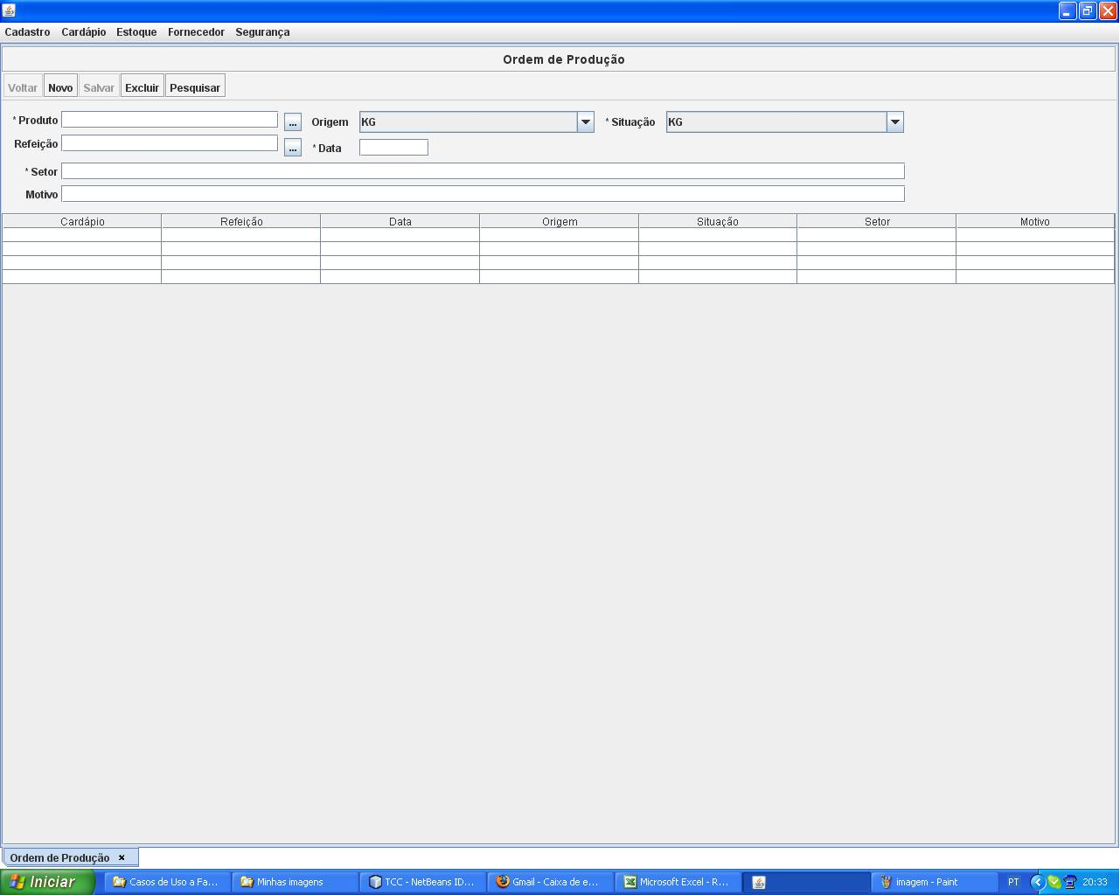

Cenários

Campos e Validação
- O usuário preenche um campo de pesquisa onde é requerido um dado do tipo texto com um dado numérico. É esperado que o sistema apresente uma mensagem ao usuário informando que o parâmetro de pesquisa é inválido;
- O usuário preenche um campo de pesquisa onde é requerido um dado do tipo alfanúmerico com um dado somente do tipo numérico ou somente do tipo texto. É esperado que o sistema apresente uma mensagem informando que o parâmetro de pesquisa é inválido.

Segurança x Botões
- O usuário que não tem acesso ao botão Excluir faz uma pesquisa. É esperado que o sistema deixe o botão Excluir dasabilitado.
- O usuário que não tem acesso ao botão Novo faz uma pesquisa. É esperado que o sistema deixe o botão Novo desabilitado.
- O usuário que não tem acesso ao botão Pesquisar. É esperado que o sistema deixe o botão Pesquisar desabilitado.
- O usuário tem acesso a todos os botões presentes na tela e faz uma pesquisa. É esperado que o sistema habilite os botões Pesquisar, Excluir e Novo.
- O usuário tem acesso aos botões Novo, Pesquisar e Excluir, e seleciona a opção Ordem de Produção no menu Cardápio. É esperado que o sistema deixe o botão Excluir desabilitado e os botões Novo e Pesquisar habilitados.

Funcionalidades OK
- O usuário preenche um ou mais campos, sendo que existe um registro cadastrado com esses dados. É esperado que o sistema encontre os registros e os apresente no grid;
- O usuário não preenche nenhum campo e existem usuários cadastrados. É esperado que o sistema encontre todos o registros e os apresente no grid;
- Após realizar uma pesquisa, o usuário seleciona um item do grid, clica em excluir e confirma a operação. É esperado que o sistema exclua o item da base de dados, grave as informações dessa ação na log e atualize o grid;
- O usuário clica no botão Novo em qualquer momento da execução do sistema. É esperado que o sistema execute o caso de uso Cadastrar Usuário sem passar nenhum parâmetro;
- Após realizar uma pesquisa, o usuário clica duas vezes sobre um item qualquer do grid. É esperado que o sistema execute o caso de uso Cadastrar Usuário passando a chave primária do Usuário como parâmetro;

Confirmação Negativa
- Após realizar uma pesquisa, o usuário seleciona um item do grid, clica em excluir e não confirma a operação. É esperado que o sistema não faça nenhuma alteração na base de dados.

Mensagens de Alerta
- Após realizar uma pesquisa, o usuário não seleciona nenhum item do grid, o usuário clica em excluir. É esperado que o sistema apresente uma mensagem informando que o usuário deve selecionar um item do grid;
- Não existe nenhum usuário cadastrado no sistema com os parâmetros selecionados. É esperado que o sistema faça a pesquisa, retorne o grid em branco e apresente uma mensagem de alerta ao usuário;
- O usuário preenche todos os campos, exceto os campos marcados com * (obrigatórios). É esperado que o sistema apresente uma mensagem ao usuário informando que o preenchimento desses campos é obrigatório.

Outros Cenários

Diagrama de Caso de Uso
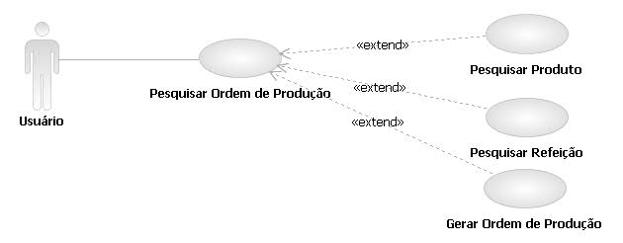

Pendências
Essa tela é apenas para modelo. Deve ser colocada uma tela igual, mas com a definição final.

Verificar o extend Gerar Ordem de Produção. Não há como descreve-los no Fluxo Alternativo.

